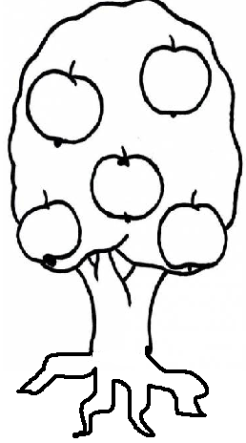
Ономастика Генеалогическое
- История имени древо
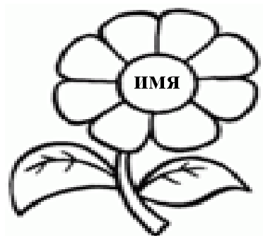
- Отчества
- Фамилии

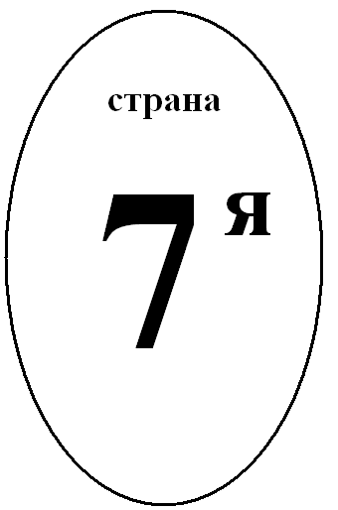

семейные
Лента
семейной реликвии
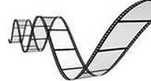
памяти источники
вещественные

геральдика
награды
в
доме

Семейный архив Семейные
- Письма праздники,
- Документы традиции,
- Фотографии из легенды.
семейного альбома

